机器人工程学院师德师风专项学习成果展示
我院在本年度持续开展了师德师风专项整治活动。为了使活动真正达到优化师德、端正师风、团结协作、科学管理的目的，我院在学校领导下进行了周密安排，集中进行了多种形式的教育活动，学习研讨形成了典型案例和亮点成效，引导学院全体教师进一步树立师德师风“底线”、“红线”意识，准确把握新时代、新形势对教师的新要求，牢记立德树人的崇高使命。进一步在学院里营造讲师德、遵规范、重品行、严师风的良好氛围。现将学习成果展示如下：
一．制定实施方案。
自学校师德师风专项教育活动启动以来，我院党支部高度重视，第一时间召开全体教职工大会，开展2021年师德师风专项教育动员部署工作。学院党支部以习近平新时代中国特色社会主义思想为指导，制定《安徽三联学院机器人工程学院关于师德专题教育的实施方案》，成立机器人工程学院师德专题教育工作领导小组，召开师德师风专题教育动员大会，将师德专题教育列入党支部和学院工作计划，将师德专题教育与建党100周年相关活动相结合，确保师德师风专项教育活动有组织、有方案。
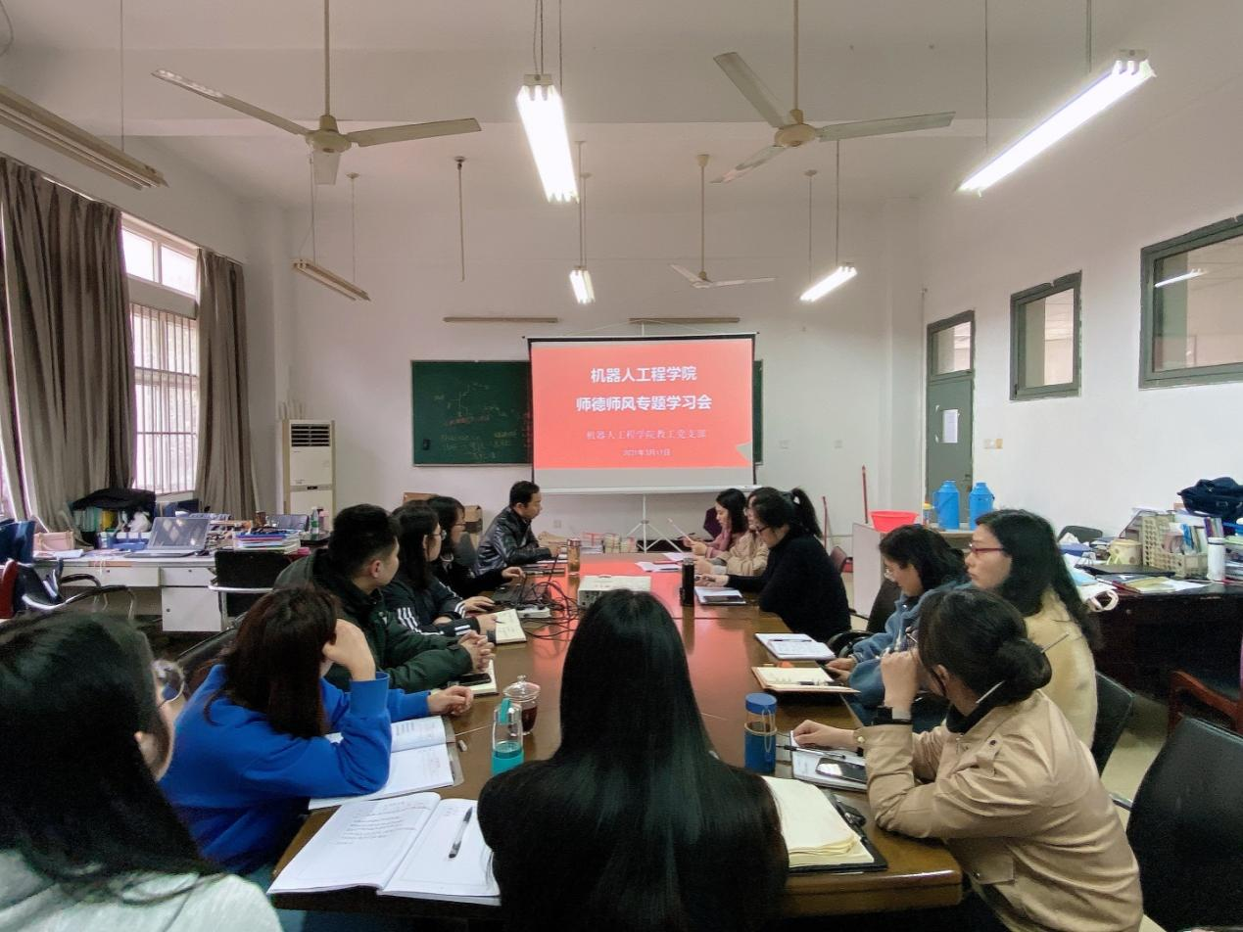
学院召开师德师风专题教育启动大会
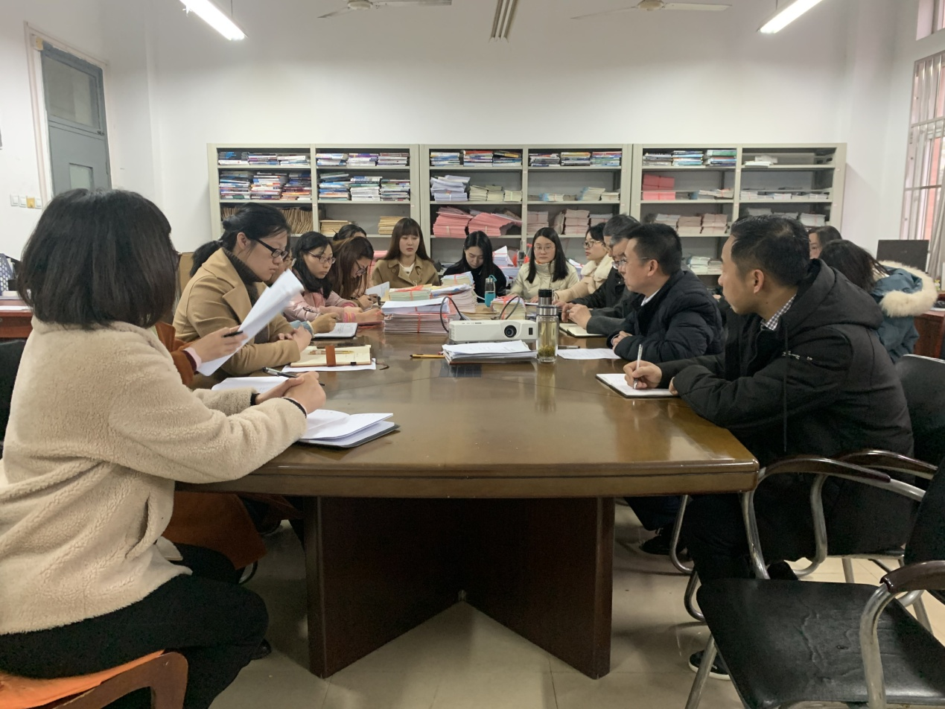
学院举办“永远跟党走”庆祝中国共产党成立100周年表彰大会
二．开展教育学习。学院深化师德学习方式，以线上和线下、自学和研讨、集中学习和重点发言等形式分别开展《教育部关于在教育系统开展师德专题教育的通知》、《习近平总书记给全国黄大年式教师团队代表重要回信精神》和《深化新时代教育评价改革总体方案》《新时代高校教师职业行为十项准则》等多场座谈会（配套的会议记录），通过集中收看优秀影视作品《榜样》《觉醒年代》和2021年教师节暨优秀教师表彰大会等，引导广大教师就完善立德树人体制机制、克服“五唯”顽瘴痼疾、创新人才培养方式、优化师资队伍建设、强化思想政治教育等方面内容进行深入交流，真正做到师德师风专项教育人人知晓、人人参与。
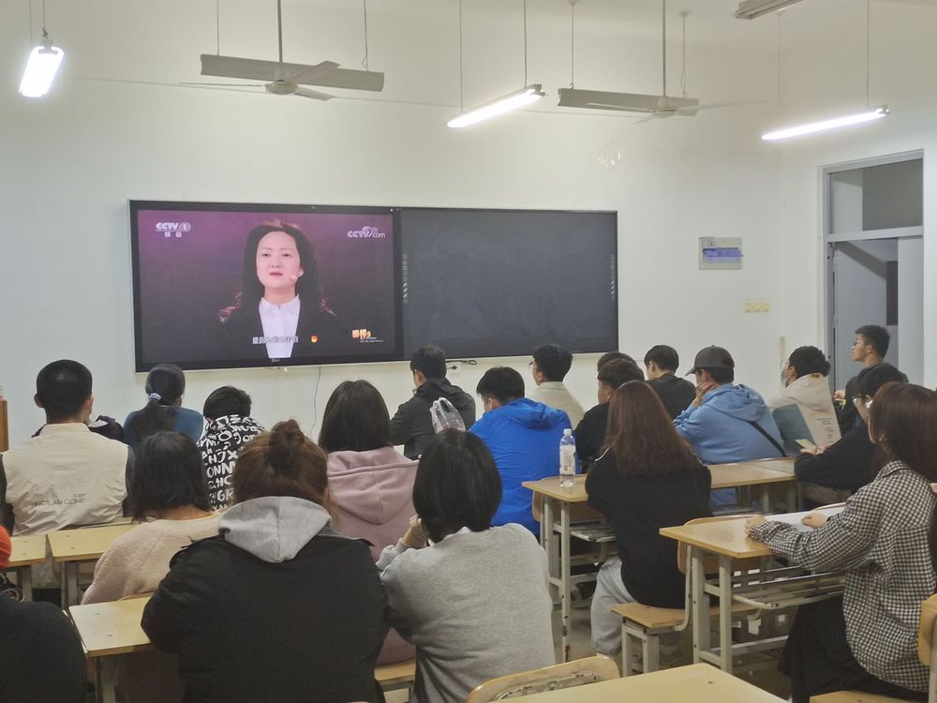
集中学习《榜样5》主题活动
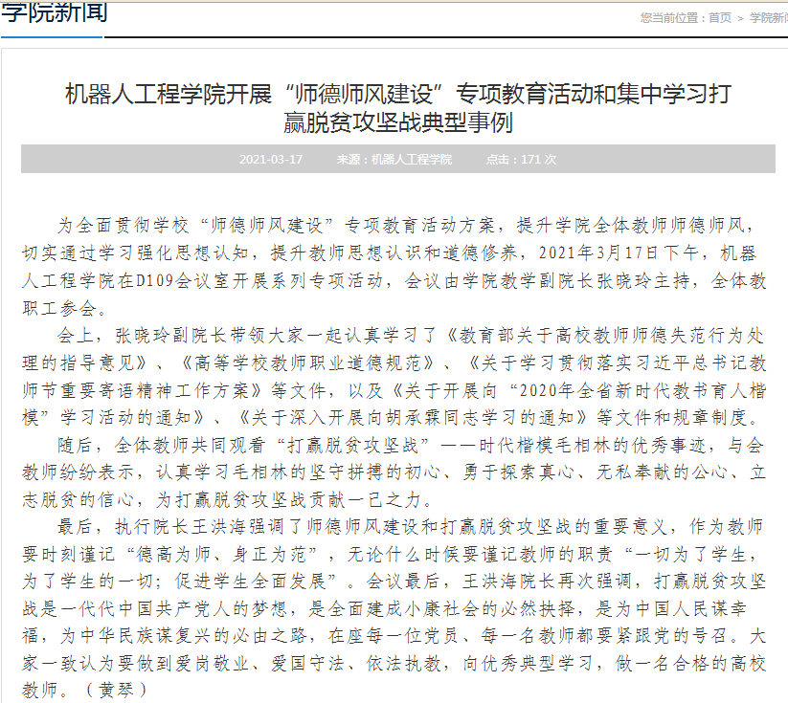
集中学习打赢脱贫攻坚战典型事例新闻稿

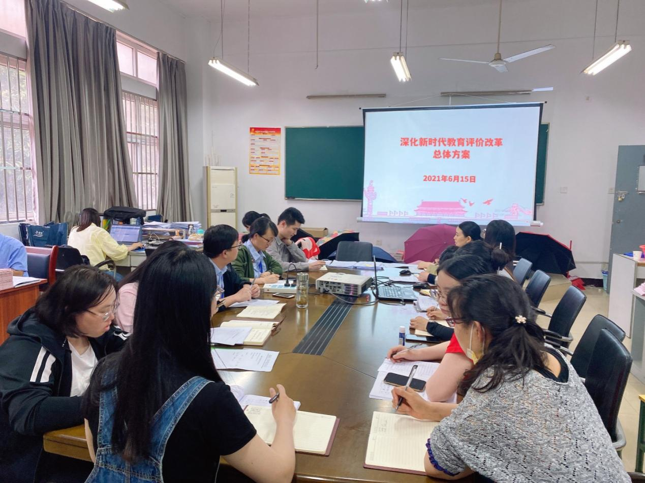
学院全体教职工学习《深化新时代教育评价改革总体方案》
三．注重警示教育。广泛组织开展新时代师德规范教育和失范通报活动，通过全院教工大会集中组织全体教师共同学习《新时代高校教师职业行为十项准则》、《教育部关于高校教师师德失范行为处理的指导意见》和《安徽三联学院教职工师德失范行为处理办法（试行）》等文件精神，重点通报了高校教师职业行为十项典型案例和第七批8起违反教师职业行为十项准则典型问题，以案明纪，引导广大教师明规矩、守底线。
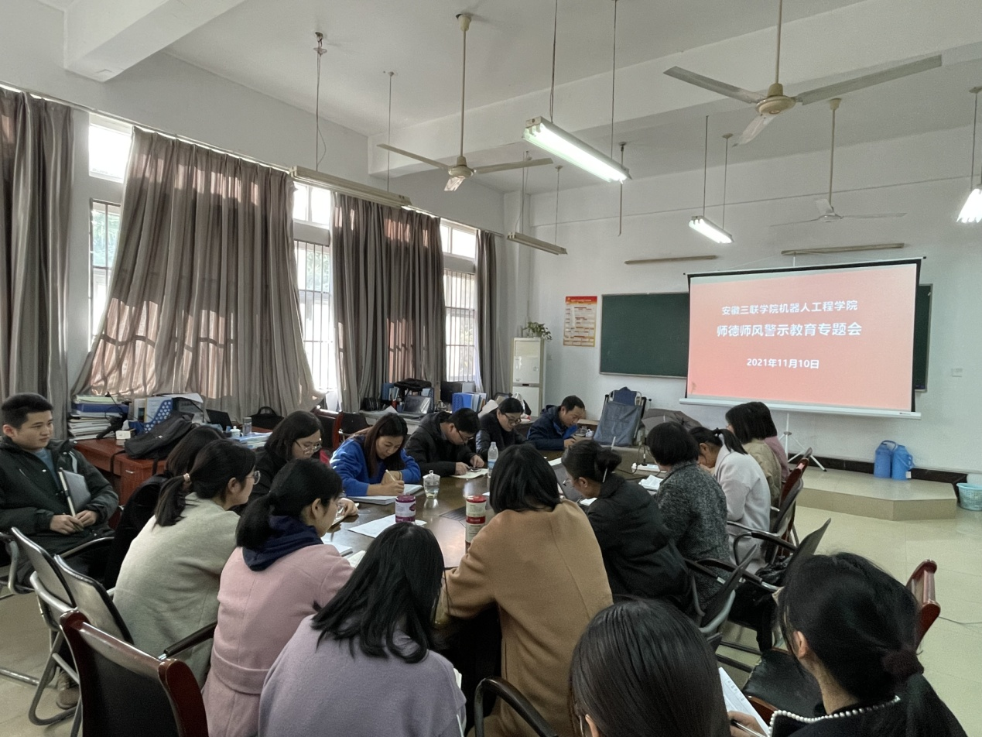
学院开展师德师风警示教育专题会
四．凝练活动特色。学院党委充分发挥榜样引领作用，通过以点带面、点面结合的形式凝练学院活动特色，打造学院师德师风教育活动品牌。
（1）开展“省级优秀教师团队”宣讲。学院党支部把好入口出口关，不仅邀请院党支部统战委员、执行院长、安徽省教坛新秀、王兴副教授为2021届、2022届全体考研学生、考教师资格证、考教师编制的学生做师德师风教育分享，引导广大学生努力成为“高素质，有品德”的栋梁之材；于9月9日邀请计算机专业专家、安徽省教学名师、我院品牌院长李澍龙教授以《人工智能进展》为题，为学院2021级全体新生讲授“开学第一课”，言传身教，帮助青年学子扣好人生第一粒扣子，深化各位青年教师对“风范”的认识和理解，将优良师德师风转化为行动自觉。
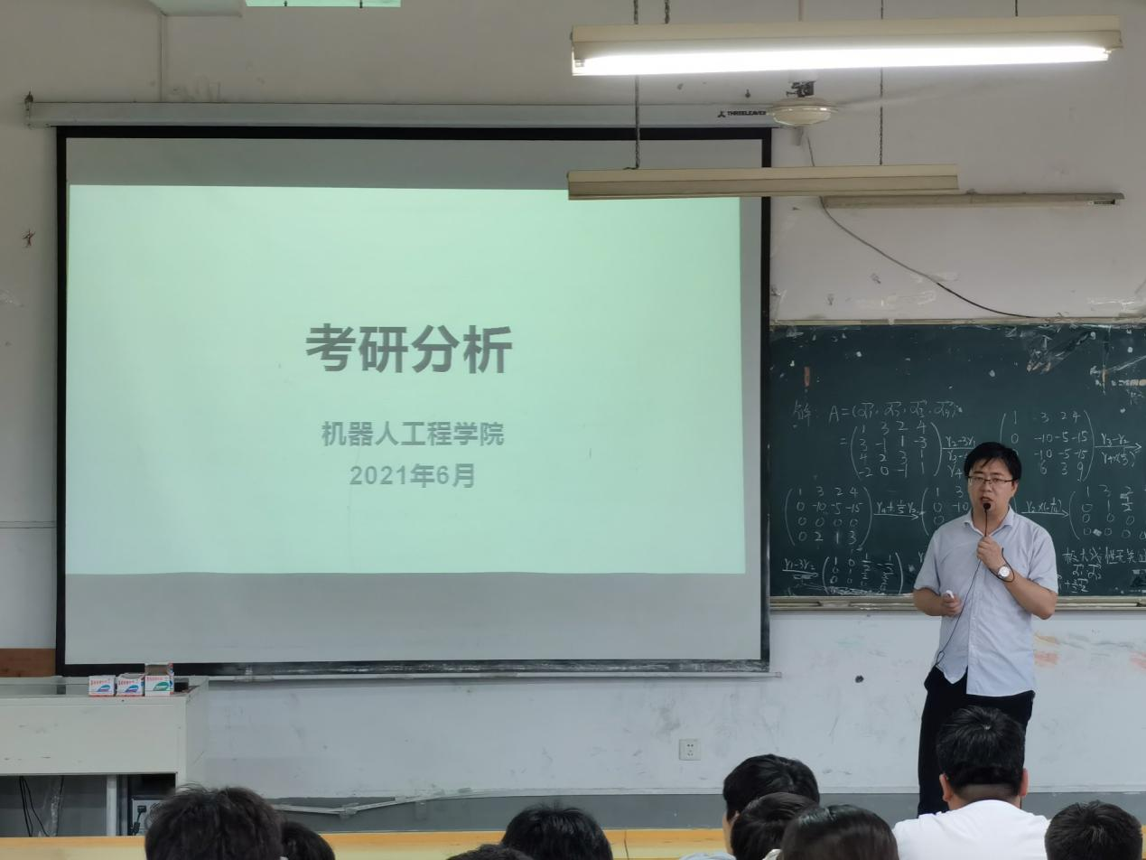
执行院长王兴给2022届部分考研学生开展考研分析讲座
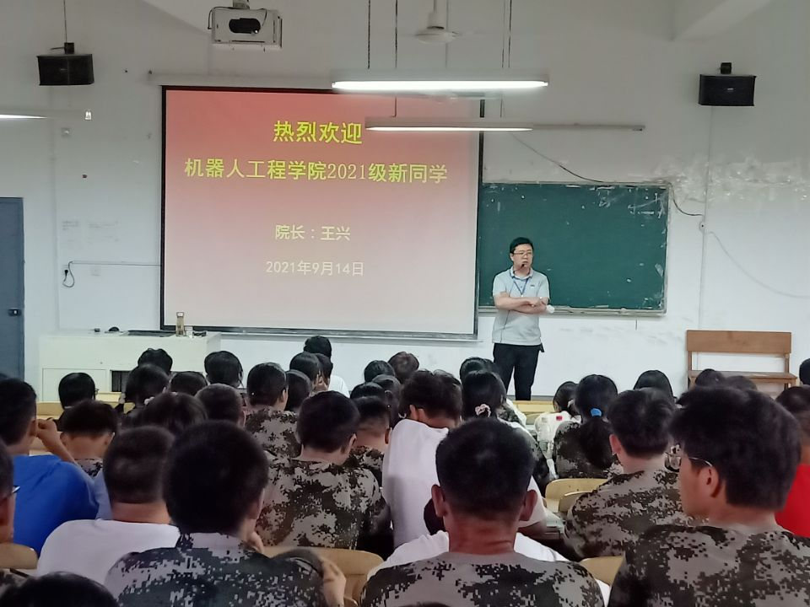
执行院长王兴给2021级新生开展爱国主义入学教育
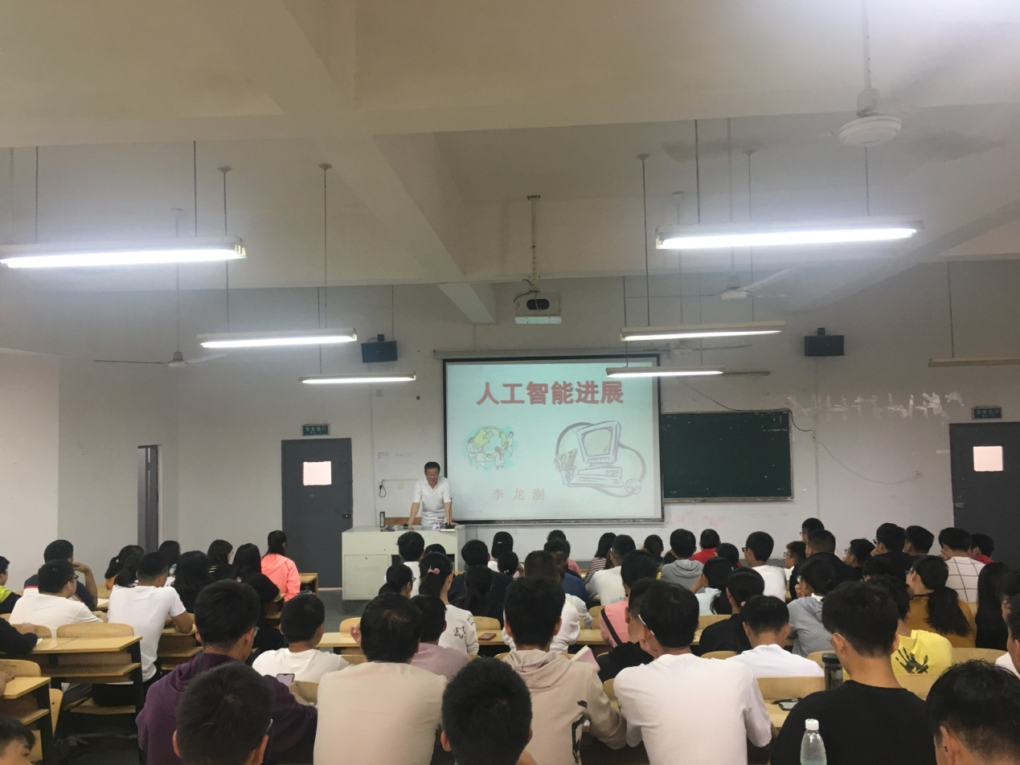
李澍龙教授开学第一课
（2）开展“红色主题教育”活动。4月10-11日，我院党员教师随同我校其他各支部党员共赴庐山参观学习，开展“红色主题”实践教育活动。全体党员一起重温了老一辈无产阶级革命家的奋斗历程；了解了国共两党在庐山两度合作的历史；参观了中共庐山会议旧址，观看了中国共产党三次庐山会议的宣教片，真切感受到了庐山特有的红色政治文化，对中国共产党领导中国人民建设社会主义社会的过程有了全新的认识。
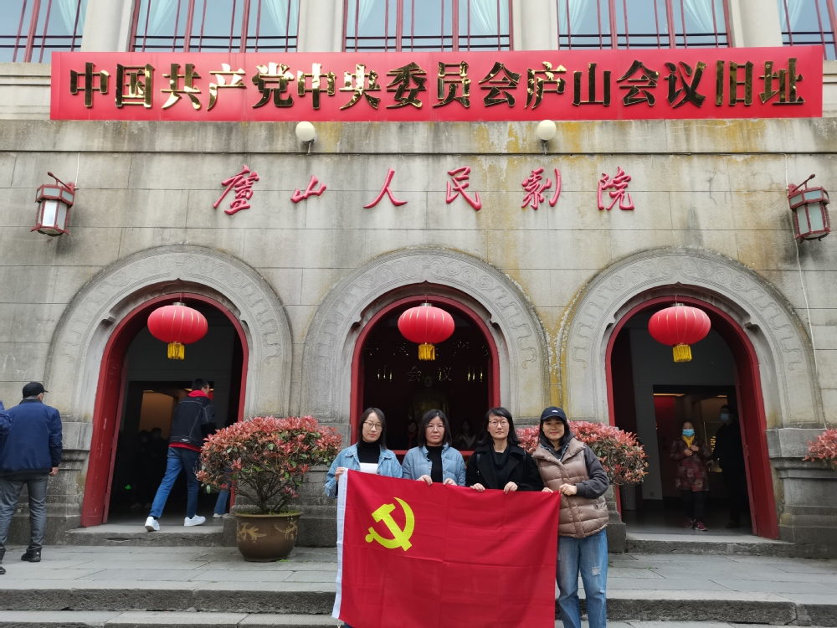
学院教师赴庐山学习
（3）积极开展《深化新时代教育评价改革总体方案》学习教育活动。学院党支部以教研室和各科室为基点、充分发挥各教研室主任和党支部书记的示范作用，组织全院师生学习《总体方案》的深刻内涵和精神要义，实现学习全员全覆盖、全面全过程，进一步明确新时代高等教育改革的方向、目标和任务。
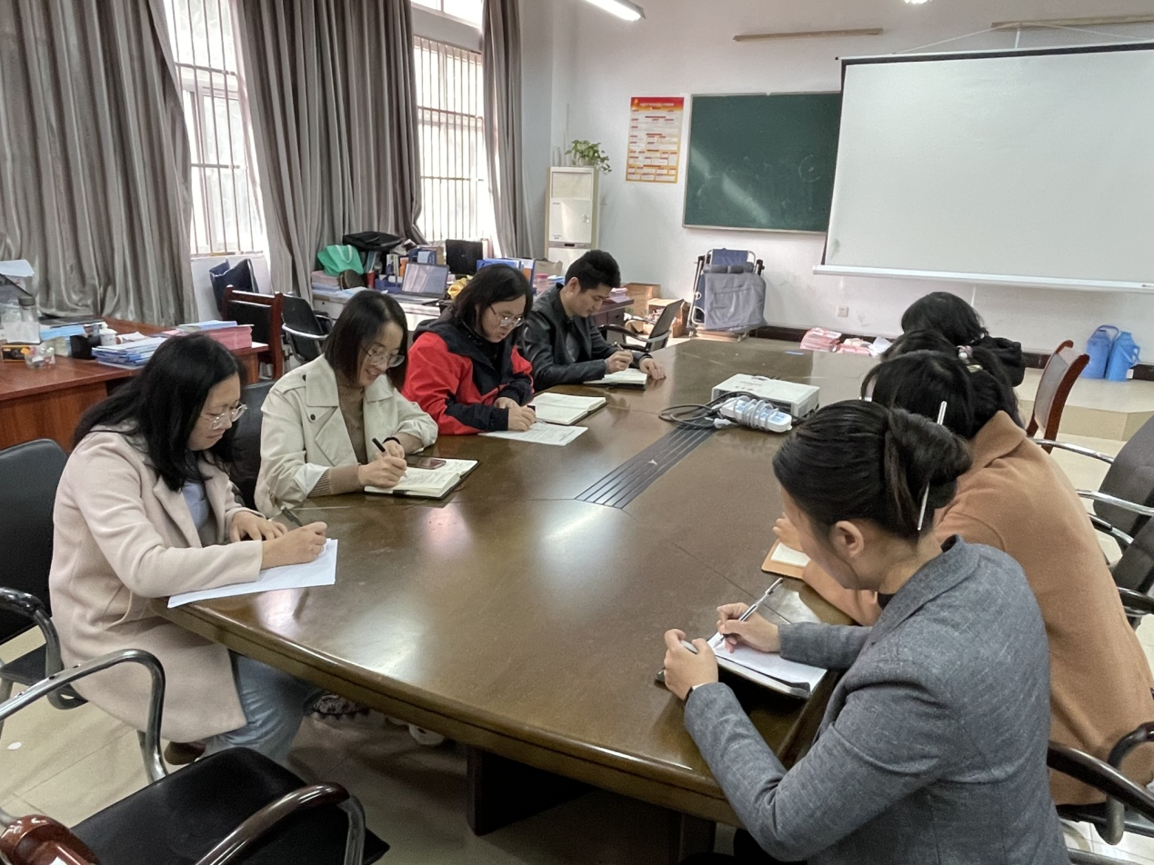
教研室教师开展《深化新时代教育评价改革总体方案》学习
（4）选树典型，表彰先进。我院学科带头人张林老师坚持用习近平新时代中国特色社会主义思想铸魂育人，敬业爱生，潜心育人，做学生成长成才的人生导师和健康生活的知心朋友，于2021年获评安徽省“教学名师”；陈自红在教师节受到学校表彰；学院党支部于9月10日举行“教师节”庆祝座谈会，集中表彰一批在教学科研、管理服务和学习生活中的师生党员，勉励广大师生立足“两个大局”、胸怀“国之大者”，不忘教育初心、牢记育人使命。
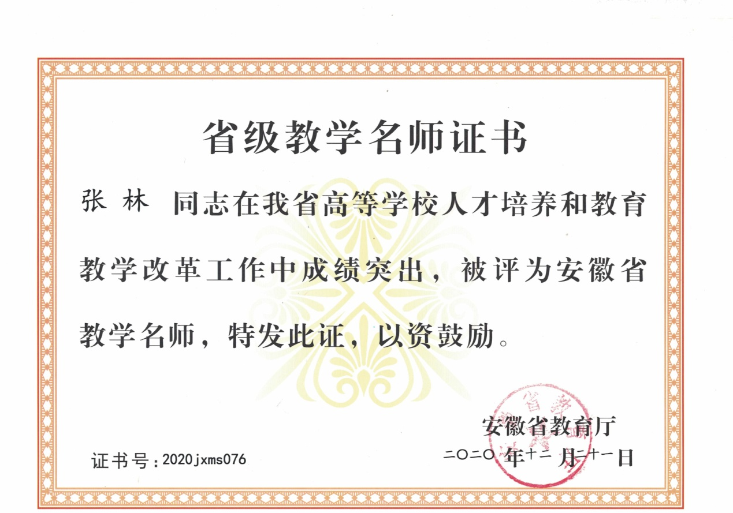
张林老师被评为安徽省教学名师
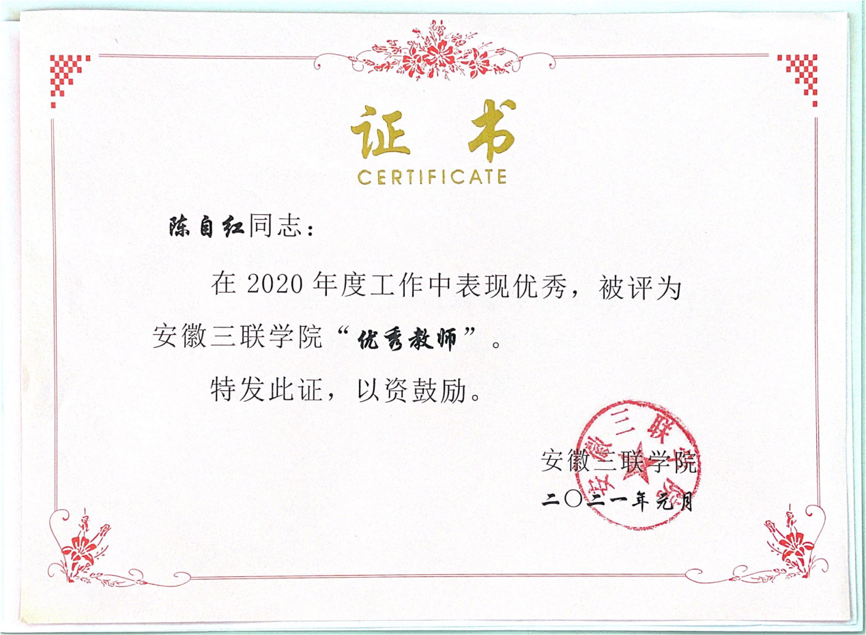
陈自红老师被评为2020年度优秀教师

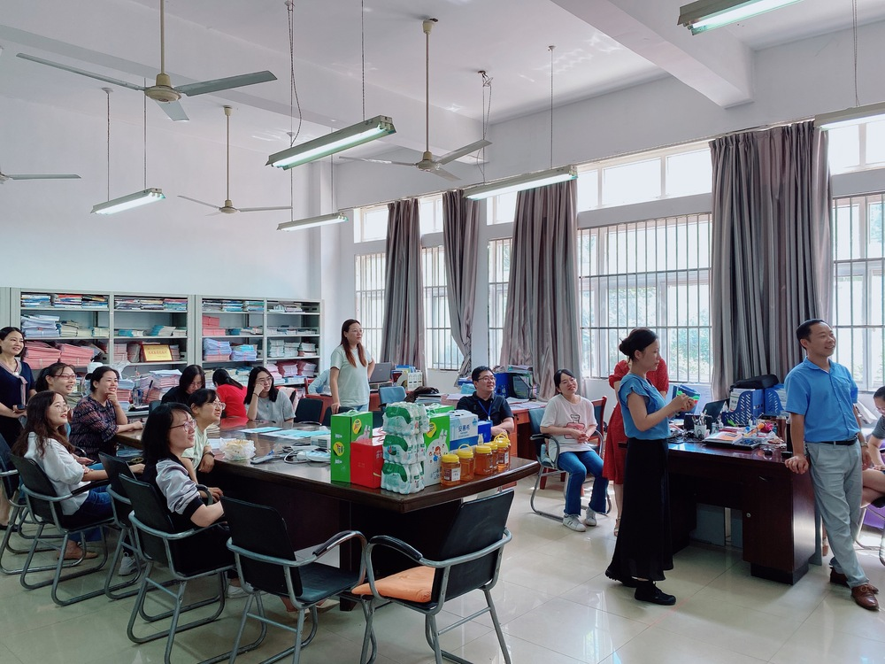
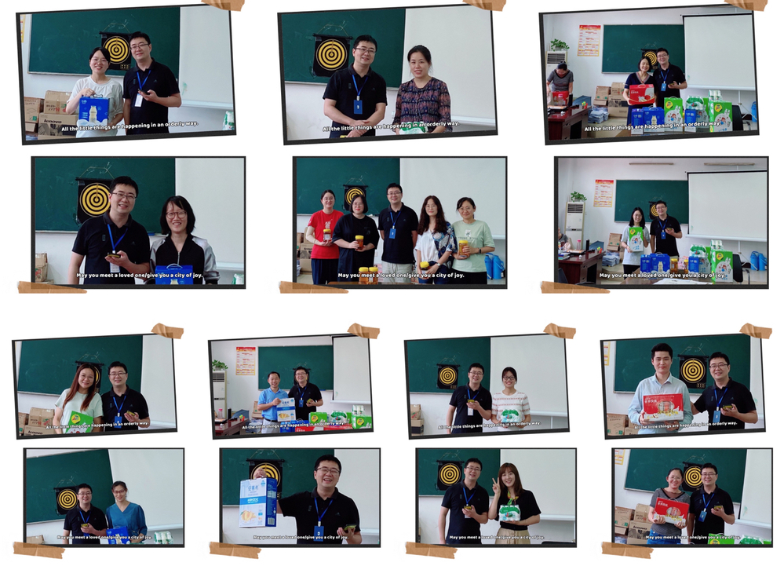
教师节活动现场
（5）党史教育与师德师风教育有机结合

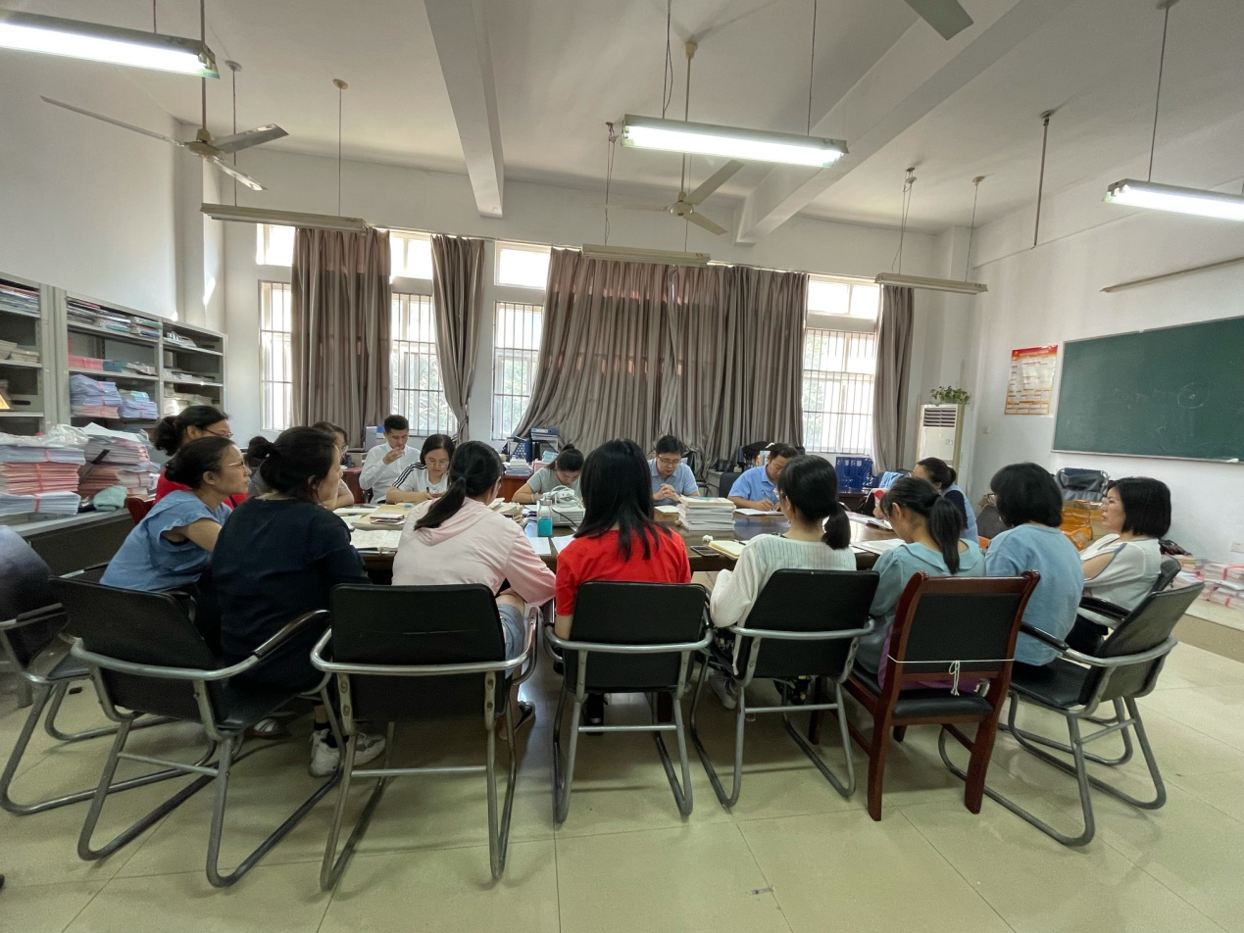
全体教职工共同学习党史和师德师风相关文件
（6）每一位教职工在《安徽三联学院机器人工程学院教师廉洁自律承诺书》上签字，公开承诺，接受家长、学校、社会的监督。
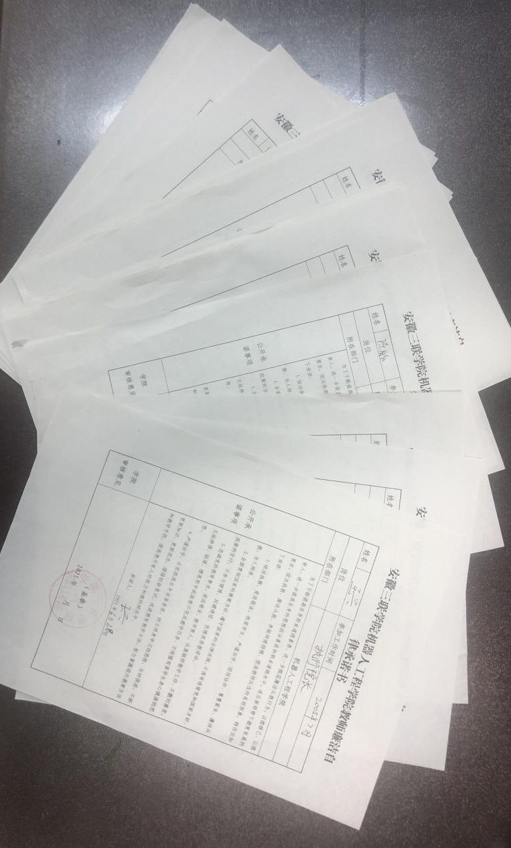
学院全体教职工签订教师廉洁自律承诺书

- 强化落实，重视成效。
（1）教师心理疏导。学院党支部邀请党支部书记，国家2级心理咨询师，吴芳副院长给全院教职工开展心理疏导讲座。帮助大家减轻工作压力，放松心态，更好地面对教育教学工作。
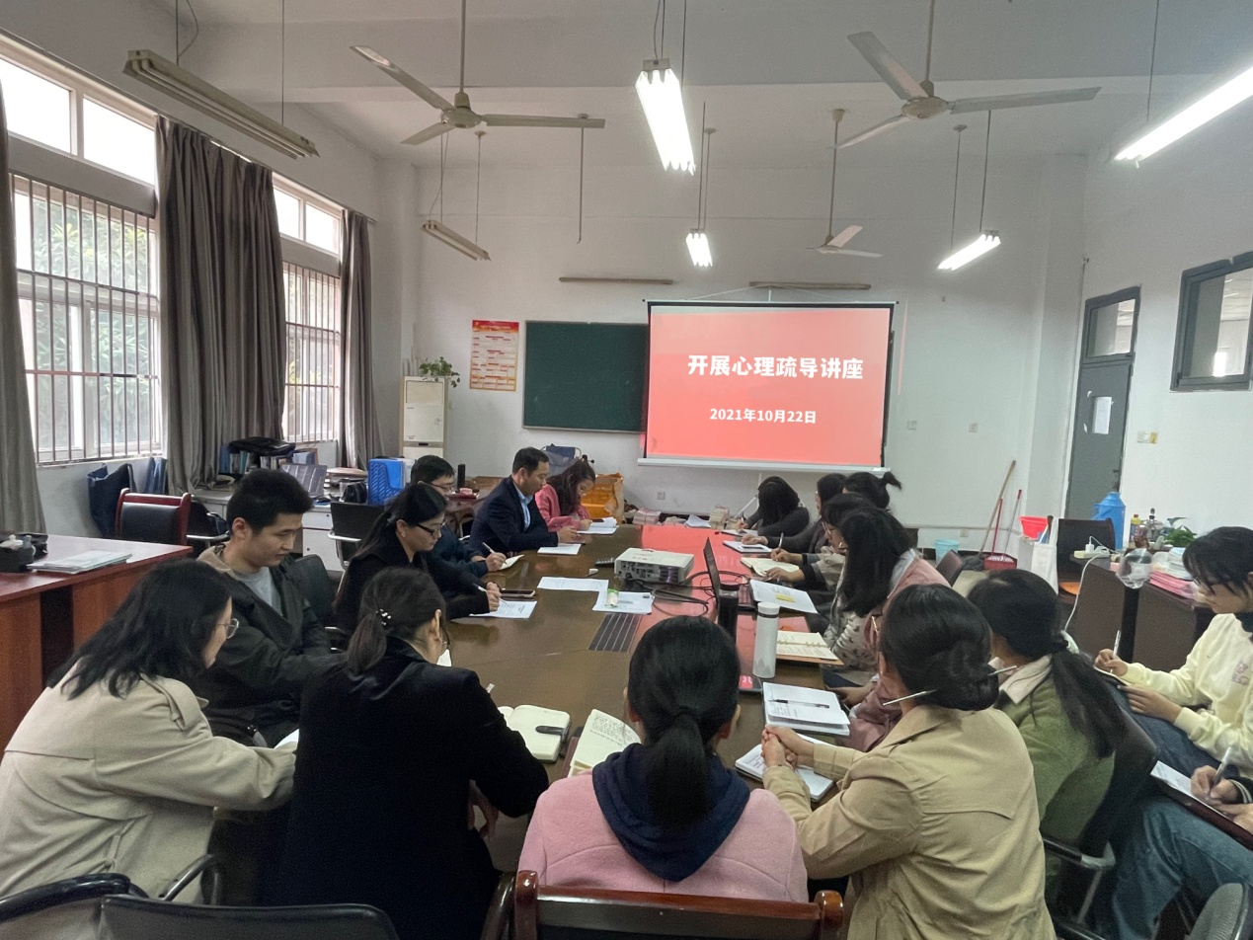
党总支书记吴芳给学院教职工开展心理疏导讲座
（2）举办“我为师生办实事”系列活动之青年教师业务指导交流会。学院党支部邀请学科带头人占小忆副教授，王良燕副教授为5位初级职称教师传经授宝，提携青年教师成长，带动形成良好教风。发挥外聘老教授作用，为学院成长把脉，勉励几位老教授继续弘扬崇高师德，发挥余热，为学院开展2024年本科教育审核评估工作和实现内涵式发展贡献力量。
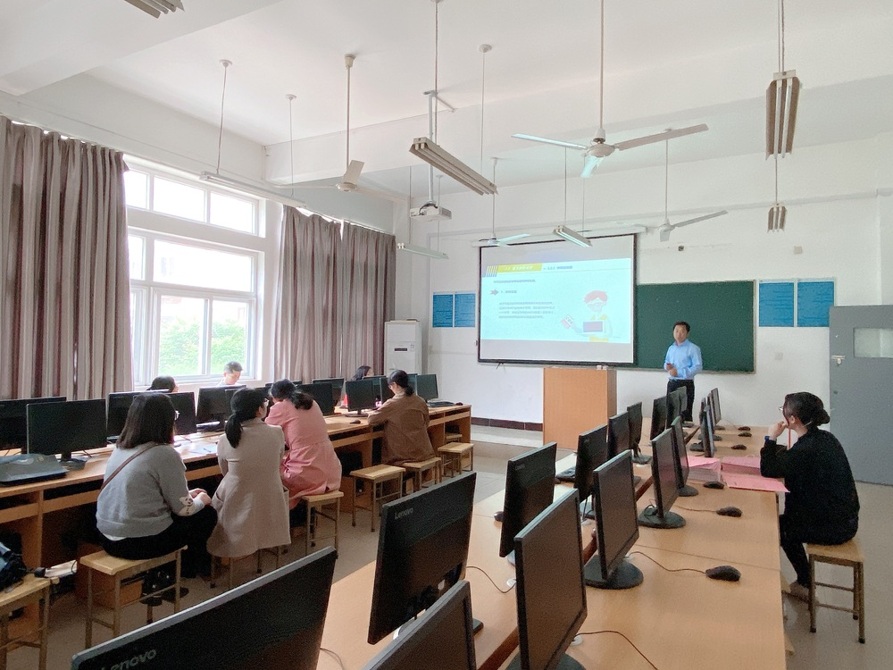
学院举办青年教师业务指导交流会
（3）以优良师德师风催生教学成果。在学院优良师德师风的引领下，学院以安徽省百位“卓越教学名师”王洪海教授为主体的编写团队，投身教育部行业指导委员会项目“基于5G信息网络的智能物联科创融教平台的应用与探索”申报工作，于2021年7月获批立项；青年教师夏云飞负责的一院一品赛事”安徽省大学生机器人大赛“获得佳绩。
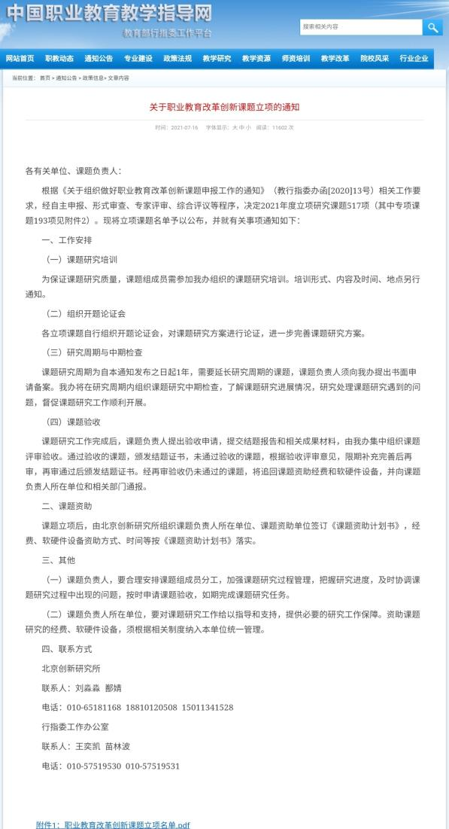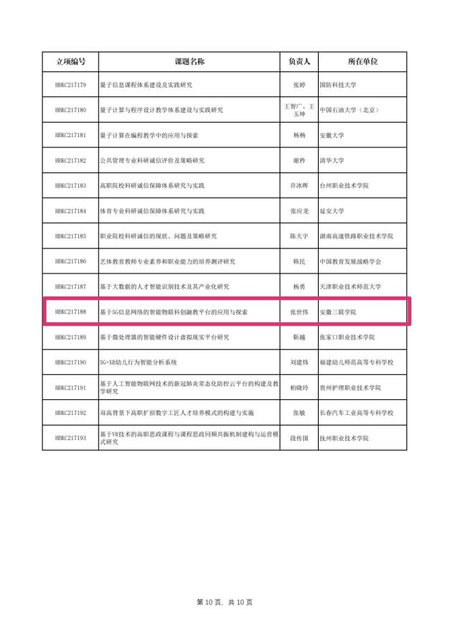
我院获批行指委项目
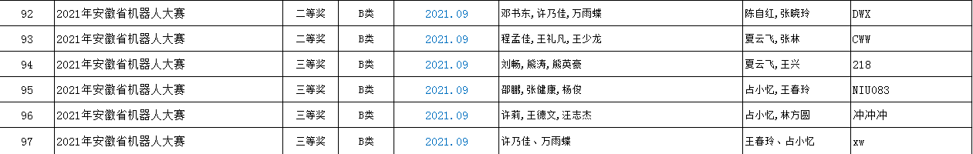
今年教师指导学生部分获奖公示
- 长效机制
（1）常态化开展师德师风排查工作。学院党支部积极开展师生师风、学风建设状况排查和分析研判工作，学院领导及时向每位教职工开展思政谈话工作，学院领导参加学生骨干座谈会，双管齐下了解教师思想动态。做好学院师德师风建设工作台账，时刻做到手上有账，心中有数。
（2）机器人工程学院党支部始终坚持师德师风建设高位建设目标，始终引导广大教师坚定理想信念、厚植爱国情怀、涵养高尚师德，以为党育人、为国育才的政治使命和责任担当投入教学科研工作，自觉做有理想信念、有道德情操、有扎实学识、有仁爱之心的“四有”好老师，自觉为推动学院内涵式发展贡献力量。

